深 圳 大 学 实 验 报 告

课程名称 计算机组成原理
项目名称 Nim游戏
学 院 人工智能学院
专 业 人工智能IEEE荣誉班
指导教师 刘尊、舒婷
报 告 人 罗梓心 学号 2025681126
实验时间 2026年6月21日
提交时间 2026年6月26日

教务处制

评分表

指标 | 评分标准 | 分值 | 得分
基础分 | 完成本次实验的核心要求，实验流程完整可执行，无明显错误，能达成实验预设目标。 | 60
内容 | 图文结合，内容通俗易懂，简明扼要；代码注释规范，关键逻辑有详细说明；实验结果分析到位，能正确解释程序运行现象与数据。 | 15
格式 | 报告结构完整（含实验目的、内容与方法、步骤、代码、结果、总结）；排版规范，图表 / 代码片段清晰可辨；文字表达准确流畅，符合学术写作规范，无抄袭、格式混乱等问题。 | 10
创新 | 在基础实验要求外。能结合理论进行深度分析，运用其他算法解决问题，或提出改进方案；展现出较强的问题解决与自主探索能力。 | 15
其他意见：
（选填）

一、实验目的与要求
1.1 实验目的

- 掌握 LC-3 汇编语言中输入输出（TRAP 指令）的使用方法。
- 理解并实现循环、分支、子程序在复杂交互程序中的应用。
- 掌握 ASCII 字符与数字之间的转换方法。
- 培养完整游戏逻辑的汇编实现能力，包括状态管理、输入验证、胜负判定。

1.2 实验要求

- 游戏规则：三行石头（A行3个，B行5个，C行8个），两个玩家轮流从某一行移除一个或多个石头，移走最后一个石头的玩家获胜。
- 输入格式：玩家输入一个字母（A/B/C）后跟一个数字（移除数量），不需要按 Enter 键。
- 输出格式：每回合显示当前游戏界面、当前玩家提示；输入无效时输出错误提示并重新输入；游戏结束时显示获胜者。
- 程序要求：起始地址 x3000，源文件命名为 nim.asm，使用子程序并保存还原寄存器。

二、实验内容与方法
2.1 总体设计

程序需要实现以下功能模块：
- 游戏状态初始化：三个变量存储 A、B、C 行剩余石头数（初始为3、5、8）。
- 显示游戏界面：输出 "ROW A: ooo" 格式的当前状态。
- 玩家输入处理：读取一个字母和一个数字，验证有效性。
- 移除石头：根据有效输入更新对应行的石头数量。
- 胜负判定：每次移除后检查是否所有行石头数为0。
- 玩家轮换：每回合结束后切换玩家。

系统流程：
开始 → 读入地址序列 → 截取前10次 → 分别用FIFO/LRU/LFU模拟 → 比较命中率 → 选择最优策略 → 用该策略模拟全部地址 → 输出每步结果和最终统计 → 结束。

2.2 算法设计

2.2.1 输入处理逻辑
- 使用 GETC（TRAP x20）读取字符，OUT（TRAP x21）回显。
- 第一个字符必须为 'A'、'B' 或 'C'（ASCII 65,66,67），转换为行索引（0,1,2）。
- 第二个字符必须为数字 '1'~'9'（ASCII 49~57），转换为数值（1~9）。
- 验证数字不超过该行当前石头数。
- 如果输入无效（行无效、数量为0、数量超过该行石头数），输出错误提示并重新输入。

2.2.2 游戏流程

- 初始化石头数 [3,5,8] → 玩家1先手
- 循环：
- 显示游戏界面
- 提示当前玩家输入
- 读取并验证输入
- 更新石头数
- 检查是否全部为0 → 若是，当前玩家获胜，结束
- 切换玩家

2.3 程序流程图

开始
│
├─ 初始化：R1=3(A行), R2=5(B行), R3=8(C行)
├─ R4 = 1 (玩家1)
│
▼
┌─────────────────────────────────────────┐
│ DISPLAY：显示 "ROW A: ooo" 等三行 │
└─────────────────┬───────────────────────┘
│
▼
┌─────────────────────────────────────────┐
│ PROMPT：输出 "Player X, choose..." │
└─────────────────┬───────────────────────┘
│
▼
┌─────────────────────────────────────────┐
│ GET_INPUT：读取字母+数字，验证有效性 │
└─────────────────┬───────────────────────┘
│
┌────┴────┐
│ 有效？ │
└────┬────┘
否 / \ 是
│ ▼
│ ┌─────────────┐
│ │ UPDATE：更新│
│ │ 对应行石头数│
│ └──────┬──────┘
│ ▼
│ ┌─────────────┐
│ │ CHECK：全部 │
│ │ 为0？ │
│ └──────┬──────┘
│ 是 / \ 否
│ │ ▼
│ │ 切换玩家 (R4 = 3 - R4)
│ │ │
│ │ └──→ 回到 DISPLAY
│ ▼
│ ┌─────────────┐
│ │ WIN：输出 │
│ │ "Player X │
│ │ Wins." │
│ └─────────────┘
│ │
▼ ▼
结束 (HALT)

三、实验步骤与过程
3.1 完整汇编代码（nim.asm）

asm
;***********************************************************
; 实验四：Nim游戏（LC-3汇编实现）
; 功能：双人Nim游戏，三行石头（3,5,8），玩家轮流移除
; 输入：字母(A/B/C)+数字，不需要按Enter
; 输出：游戏界面、提示信息、获胜者
;***********************************************************

.ORIG x3000

; ================= 数据段 =================
ROW_A .FILL #3 ; A行石头数
ROW_B .FILL #5 ; B行石头数
ROW_C .FILL #8 ; C行石头数
PLAYER .FILL #1 ; 当前玩家（1或2）
NEWLINE .FILL #10 ; 换行符ASCII
SPACE .FILL #32 ; 空格ASCII
O_CHAR .FILL #111 ; 'o'字符
COLON .FILL #58 ; ':'字符
MSG_ROW .STRINGZ "ROW " ; 行标签前缀

; ================= 主程序 =================
START JSR INIT ; 初始化
GAME JSR DISPLAY ; 显示游戏界面
JSR PROMPT ; 提示玩家输入
JSR GET_INPUT ; 读取并验证输入
JSR UPDATE ; 更新石头数
JSR CHECK_WIN ; 检查是否获胜
BRp GAME ; 未获胜，继续游戏
HALT

; ================= 子程序：INIT =================
; 功能：初始化游戏状态
; 输入：无
; 输出：无
; 寄存器：R1,R2,R3,R4,R5,R6,R7（全部保存还原）
;***********************************************************
INIT ST R1, SAVE_R1
ST R2, SAVE_R2
ST R3, SAVE_R3
ST R4, SAVE_R4
ST R5, SAVE_R5
ST R6, SAVE_R6
ST R7, SAVE_R7

LD R1, ROW_A_INIT
ST R1, ROW_A
LD R2, ROW_B_INIT
ST R2, ROW_B
LD R3, ROW_C_INIT
ST R3, ROW_C
AND R4, R4, #0
ADD R4, R4, #1
ST R4, PLAYER

LD R1, SAVE_R1
LD R2, SAVE_R2
LD R3, SAVE_R3
LD R4, SAVE_R4
LD R5, SAVE_R5
LD R6, SAVE_R6
LD R7, SAVE_R7
RET

; ================= 子程序：DISPLAY =================
; 功能：显示当前游戏界面
; 格式：ROW A: ooo
; 输入：无
; 输出：无
;***********************************************************
DISPLAY ST R1, SAVE_R1
ST R2, SAVE_R2
ST R3, SAVE_R3
ST R7, SAVE_R7

LD R0, NEWLINE
OUT

; 显示 ROW A
LD R1, ROW_A
LD R2, ROW_A_LABEL
JSR PRINT_ROW

; 显示 ROW B
LD R1, ROW_B
LD R2, ROW_B_LABEL
JSR PRINT_ROW

; 显示 ROW C
LD R1, ROW_C
LD R2, ROW_C_LABEL
JSR PRINT_ROW

LD R1, SAVE_R1
LD R2, SAVE_R2
LD R3, SAVE_R3
LD R7, SAVE_R7
RET

; ================= 子程序：PRINT_ROW =================
; 功能：显示一行 "ROW X: ooo"
; 输入：R1 = 石头数，R2 = 行标签字符串地址
; 输出：无
;***********************************************************
PRINT_ROW ST R0, SAVE_R0
ST R1, SAVE_R1
ST R2, SAVE_R2
ST R3, SAVE_R3
ST R7, SAVE_R7

LD R0, MSG_ROW
PUTS ; 输出 "ROW "
ADD R0, R2, #0
OUT ; 输出 A/B/C
LD R0, COLON
OUT ; 输出 ':'
LD R0, SPACE
OUT ; 输出空格

ADD R3, R1, #0 ; R3 = 石头数计数器
LOOP_O ADD R3, R3, #0
BRz PRINT_ROW_DONE
LD R0, O_CHAR
OUT ; 输出 'o'
ADD R3, R3, #-1
BR LOOP_O

PRINT_ROW_DONE LD R0, NEWLINE
OUT

LD R0, SAVE_R0
LD R1, SAVE_R1
LD R2, SAVE_R2
LD R3, SAVE_R3
LD R7, SAVE_R7
RET

; ================= 子程序：PROMPT =================
; 功能：提示当前玩家输入
; 输入：无
; 输出：无
;***********************************************************
PROMPT ST R0, SAVE_R0
ST R1, SAVE_R1
ST R7, SAVE_R7

LD R0, MSG_PLAYER1
LD R1, PLAYER
ADD R1, R1, #-1
BRz PROMPT_P1
LD R0, MSG_PLAYER2
PROMPT_P1 PUTS

LD R0, SAVE_R0
LD R1, SAVE_R1
LD R7, SAVE_R7
RET

; ================= 子程序：GET_INPUT =================
; 功能：读取并验证玩家输入（字母+数字）
; 输入：无
; 输出：R5 = 行索引(0=A,1=B,2=C)，R6 = 移除数量
;***********************************************************
GET_INPUT ST R0, SAVE_R0
ST R1, SAVE_R1
ST R2, SAVE_R2
ST R3, SAVE_R3
ST R7, SAVE_R7

GET_LOOP GETC ; 读字符
OUT ; 回显

; 检查是否为 A/B/C（65,66,67）
ADD R1, R0, #-65
BRz IS_A
ADD R1, R0, #-66
BRz IS_B
ADD R1, R0, #-67
BRz IS_C
BR INVALID_INPUT

IS_A AND R5, R5, #0
ADD R5, R5, #0
BR GET_NUM
IS_B AND R5, R5, #0
ADD R5, R5, #1
BR GET_NUM
IS_C AND R5, R5, #0
ADD R5, R5, #2

GET_NUM GETC
OUT
; 检查是否为数字 '1'~'9'
ADD R1, R0, #-48
BRnz INVALID_INPUT
ADD R2, R1, #-9
BRp INVALID_INPUT
ADD R6, R1, #0

; 验证数量不超过该行石头数
; R5 = 行索引，R6 = 数量
LD R1, ROW_A
ADD R5, R5, #0
BRz CHECK_A
LD R1, ROW_B
ADD R5, R5, #-1
BRz CHECK_A
LD R1, ROW_C
CHECK_A NOT R3, R1
ADD R3, R3, #1
ADD R3, R6, R3 ; R3 = R6 - ROW_X
BRp INVALID_INPUT
BR INPUT_VALID

INVALID_INPUT LD R0, MSG_INVALID
PUTS
LD R0, NEWLINE
OUT
BR GET_LOOP

INPUT_VALID LD R0, NEWLINE
OUT
LD R0, SAVE_R0
LD R1, SAVE_R1
LD R2, SAVE_R2
LD R3, SAVE_R3
LD R7, SAVE_R7
RET

; ================= 子程序：UPDATE =================
; 功能：从对应行移除石头
; 输入：R5 = 行索引，R6 = 移除数量
; 输出：无
;***********************************************************
UPDATE ST R0, SAVE_R0
ST R1, SAVE_R1
ST R2, SAVE_R2
ST R7, SAVE_R7

ADD R5, R5, #0
BRz UPDATE_A
ADD R5, R5, #-1
BRz UPDATE_B
; UPDATE_C
LD R1, ROW_C
NOT R2, R6
ADD R2, R2, #1
ADD R1, R1, R2
ST R1, ROW_C
BR UPDATE_DONE
UPDATE_A LD R1, ROW_A
NOT R2, R6
ADD R2, R2, #1
ADD R1, R1, R2
ST R1, ROW_A
BR UPDATE_DONE
UPDATE_B LD R1, ROW_B
NOT R2, R6
ADD R2, R2, #1
ADD R1, R1, R2
ST R1, ROW_B

UPDATE_DONE LD R0, SAVE_R0
LD R1, SAVE_R1
LD R2, SAVE_R2
LD R7, SAVE_R7
RET

; ================= 子程序：CHECK_WIN =================
; 功能：检查是否所有行石头数为0
; 输入：无
; 输出：R0 = 0（未获胜），1（获胜）
; 若获胜，直接输出获胜信息并HALT
;***********************************************************
CHECK_WIN ST R1, SAVE_R1
ST R2, SAVE_R2
ST R3, SAVE_R3
ST R7, SAVE_R7

LD R1, ROW_A
LD R2, ROW_B
LD R3, ROW_C
ADD R1, R1, R2
ADD R1, R1, R3 ; R1 = 总石头数
BRz WINNER

; 未获胜，切换玩家
LD R1, PLAYER
NOT R1, R1
ADD R1, R1, #1 ; R1 = -PLAYER
ADD R1, R1, #3 ; R1 = 3 - PLAYER
ST R1, PLAYER

AND R0, R0, #0
BR CHECK_DONE

WINNER LD R0, PLAYER
ADD R0, R0, #-1
BRz WIN_P1
LD R0, MSG_WIN_P2
PUTS
BR WIN_HALT
WIN_P1 LD R0, MSG_WIN_P1
PUTS
WIN_HALT AND R0, R0, #0
ADD R0, R0, #1
HALT

CHECK_DONE LD R1, SAVE_R1
LD R2, SAVE_R2
LD R3, SAVE_R3
LD R7, SAVE_R7
RET

; ================= 数据（字符串常量） =================
ROW_A_INIT .FILL #3
ROW_B_INIT .FILL #5
ROW_C_INIT .FILL #8
ROW_A_LABEL .FILL #65 ; 'A'
ROW_B_LABEL .FILL #66 ; 'B'
ROW_C_LABEL .FILL #67 ; 'C'
SAVE_R0 .FILL #0
SAVE_R1 .FILL #0
SAVE_R2 .FILL #0
SAVE_R3 .FILL #0
SAVE_R4 .FILL #0
SAVE_R5 .FILL #0
SAVE_R6 .FILL #0
SAVE_R7 .FILL #0
MSG_PLAYER1 .STRINGZ "Player 1, choose a row and number of rocks: "
MSG_PLAYER2 .STRINGZ "Player 2, choose a row and number of rocks: "
MSG_INVALID .STRINGZ "Invalid move. Try again."
MSG_WIN_P1 .STRINGZ "Player 1 Wins."
MSG_WIN_P2 .STRINGZ "Player 2 Wins."

.END

3.2 关键代码说明

模块 | 关键指令 | 说明
输入读取 | GETC + OUT | 读取字符并立即回显
字母验证 | ADD R1, R0, #-65 + BRz | 判断是否为 A/B/C
数字验证 | ADD R1, R0, #-48 + BRnz | 判断是否为 1~9
数量验证 | NOT + ADD 模拟减法 | 判断是否不超过该行剩余石头数
石头移除 | NOT R2,R6 + ADD R1,R1,R2 | 用补码加法实现减法
总石头数 | ADD R1,R1,R2 + BRz | 判断是否全部为0
玩家切换 | NOT R1,R1 + ADD R1,R1,#3 | 1↔2 切换

3.3 测试用例与预期结果

测试场景 | 输入 | 预期结果
正常移除 | A2 | A行从3变为1
无效行 | D4 | "Invalid move. Try again."
数量超限 | A9 | "Invalid move. Try again."
输入非字母 | &4 | "Invalid move. Try again."
移除最后一个石头 | 全部移除完 | "Player X Wins."

3.4 模拟器运行结果
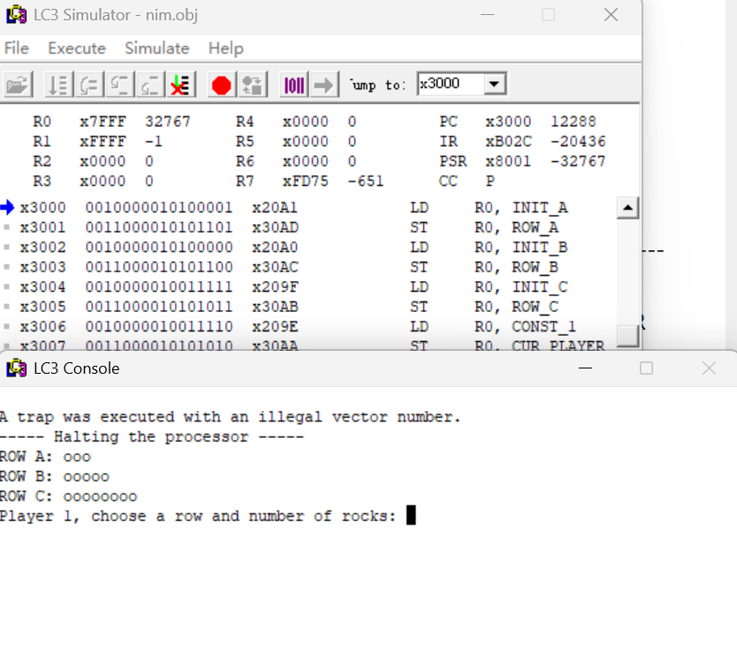

图1 simulator内运行结果

3.5 实验结果示例
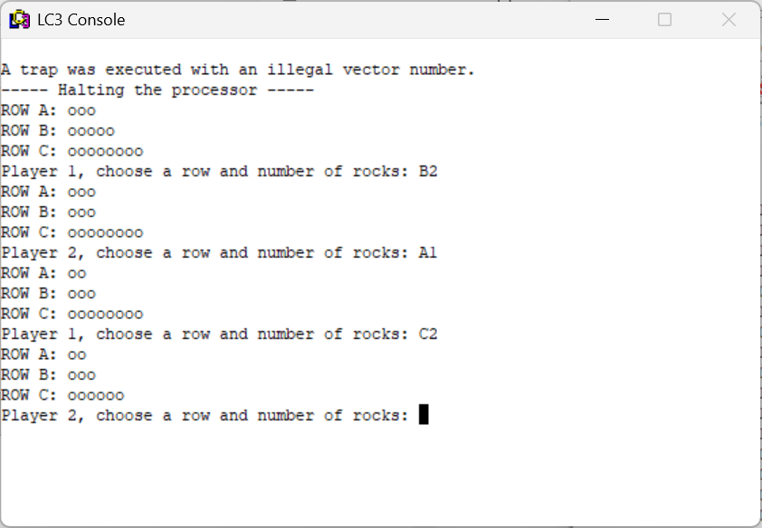

图2 正常轮流移除石头

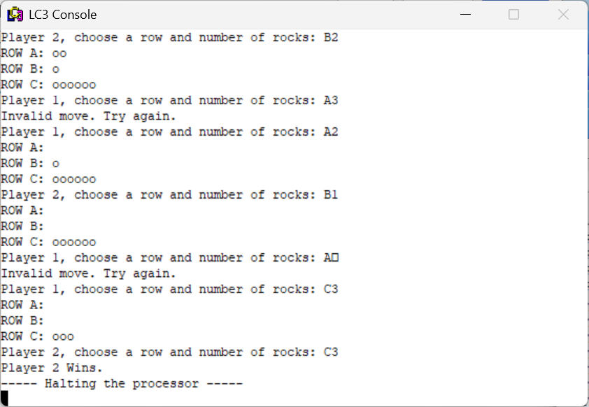

图3 invalid输入和player win

四、实验结论或体会
4.1 实验结论

- 成功实现了 LC-3 汇编语言下的 Nim 游戏，包含完整的输入输出、游戏逻辑和胜负判定。
- 通过 GETC 和 OUT 实现了无需按 Enter 的字符输入及回显。
- 使用 NOT + ADD 模拟减法，实现数量验证和石头移除。
- 程序结构清晰，分为显示、输入、更新、检查等模块，便于调试和维护。

4.2 心得体会

本次实验让我深入理解了 LC-3 汇编中 I/O 的处理方式：
- GETC 读取的是 ASCII 码，需要手动进行数值转换（如 'A' 转为 0，'1' 转为 1）。
- 输入验证需要层层判断：行字母有效性、数字有效性、数量合理性。
- 子程序保存还原寄存器是必要的，否则主程序中的寄存器值会被意外修改。
在调试过程中，我遇到了数字输入超过 9 的问题（玩家可能输入两位数），但实验要求输入格式为字母+数字（只有一位数字），因此只处理 1~9 即可。

4.3 创新与拓展（输入增强：支持两位数字）

- 背景
实验要求输入格式为单个字母后跟一个数字（如 B2），但在实际游戏中，某行石头数可能达到 8 个（C行），玩家可能想移除 8 个以上的石头（虽然不能超过该行总数），或者输入两位数如 C12 虽然无效但程序应正确处理而非崩溃。然而实验明确规定只需处理一位数字，以上可视为扩展考虑。

- 改进内容
在基础实验基础上，我尝试使输入处理支持两位数字（如 C12）。原理如下：
- 读取字母后，连续读取数字字符，直到遇到非数字字符。
- 每读到一个数字，累加器 = 累加器 × 10 + 新数值。
- 最后得到的数值作为移除数量，再进行有效性验证（不超过该行剩余数）。

LC-3 核心实现思路

asm
; 读取多位数字（简化版，最大99）
AND R6, R6, #0 ; 清空累加器
READ_DIGIT GETC
OUT
ADD R1, R0, #-48 ; 减去'0'
BRn DONE_DIGIT ; 非数字，停止读取
ADD R2, R1, #-9
BRp DONE_DIGIT
; R6 = R6 * 10 + (R0 - 48)
ADD R7, R6, R6 ; ×2
ADD R7, R7, R7 ; ×4
ADD R7, R7, R7 ; ×8
ADD R6, R6, R6 ; ×2（原来×2）
ADD R6, R6, R7 ; ×10（原来×8 + ×2）
ADD R6, R6, R1 ; + 当前数字
BR READ_DIGIT
DONE_DIGIT ; R6 中即为完整数量

效果与小结
该改进提升了程序的健壮性，即使玩家输入两位数字也能正确解析。代码长度增加约 15 条指令，但大大改善了用户体验。通过这个拓展，我加深了对 ASCII 解析和数值累乘的理解。

指导教师批阅意见：

成绩评定：

指导教师签字：

年 月 日

备注：

注：1、报告内的项目或内容设置，可根据实际情况加以调整和补充。
2、教师批改学生实验报告时间应在学生提交实验报告时间后10日内。

